2.1 按增长率排列下列函数：

N, $\sqrt{N}$, $N^{1.5}$, $N^{2}$,NlogN, NloglogN, N $\log^{2}$ N, Nlog $N^{2}$, $\frac{2}{N}$, $2^{N}$, $2^{\frac{N}{2}}$, 37, $N^{2}$ logN , $N^{3}$

解： $\frac{2}{N}$ <37< $\sqrt{N}$ < N<NloglogN< NlogN= Nlog $N^{2}$ < N $\log^{2}$ N < $N^{1.5}$ < $N^{2}$ < $N^{2}$ logN< $N^{3}$ < $2^{\frac{N}{2}}$ < $2^{N}$

2.2 设 $T_{1}（N）$ =O（f(n)）和 $T_{2}（N）$ =O（f(n)）, 下列等式哪些成立？

a. $T_{1}（N）$ + $T_{2}（N）$ = O（f(n)）;成立。因为式线性的相加，在针对大O的估计时，其系数可以忽略。

B． $T_{1}（N）$- $T_{2}（N）$ = O（f(n)）；不成立，若 $T_{1}（N）$ =2N, $T_{2}（N）$ =N,那么相减得到N。

c. $\frac{T_{1}（N）}{T_{2}（N）}$ =O（1）;也不成立，如果 $T_{1}（N）$ = $N^{2}$， $T_{2}（N）$ =N，大O的f(N)= $N^{2}$，在满足条件的时候，相除得到的大O 为N。

d. $T_{1}（N）$ =O（$T_{2}（N）$）;不成立，同c。

2.3 哪个函数增长更快：NlogN还是？

解：先假设NlogN增长速度大于, 那么两边同时取log（N为底）, 得到1+loglogN>1+ $\frac{ε}{\sqrt{logN}}$， 简化得loglogN> $\frac{ε}{\sqrt{logN}}$，其中 $\frac{ε}{\sqrt{logN}}$ 简化为 $ε\sqrt{logN}$，让M=logN，公式变为： logM> $ε\sqrt{M}$, 两边同时平方，忽略掉系数，得： ${(logM)}^{2}$ > $M$。但是，我们知道 ${(logM)}^{2}$ 的上界为O（M）, 所以不可能大于M，所以假设错误。所以NlogN的增长速度小于

2.4 证明：对于任意常数K， $\log^{k}N$ =O（N）;

证： 一般来说通过洛必达法则推极限即可

$\lim_{N→∞}{\frac{{(logN)}^{K}}{N}}$ = ${\lim_{N→∞}{(\frac{logN}{N^{\frac{1}{k}}}})}^{2}$ = $\lim_{N→∞}\frac{\frac{1}{N}}{\frac{1}{K}*N^{\frac{1-K}{K}}}$ = $\lim_{N→∞}\frac{K^{2}}{N}$ =0；

2.5 求两个函数f(N)和g(N)使得既不是f(N)=O(g(N))，也不是g(N)=O（f(N)）

证：（这个题一开始没看懂，看了答案稍微明白点了）

感觉应该是通过N的变化，让两个函数的比值出现较大的“振幅”

f(N)中的N为奇数时，f(N)=N，g(N)中的N为偶数时，g(N)=N

那么f(N)/g(N)的比值会在0和 $∞$ 之间。

2.6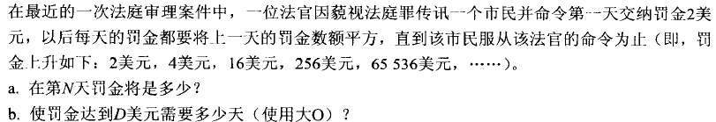

解：a . 第一天缴纳 $2^{2^{0}}$，第二天 $2^{2^{1}}$，第三天 $2^{2^{2}}$，第四天 $2^{2^{3}}$，那么第N天为 $2^{2^{N-1}}$

b. 取两次log，得到O(loglogD);

2.7

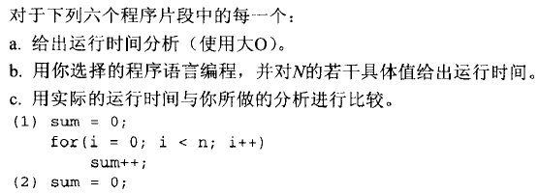

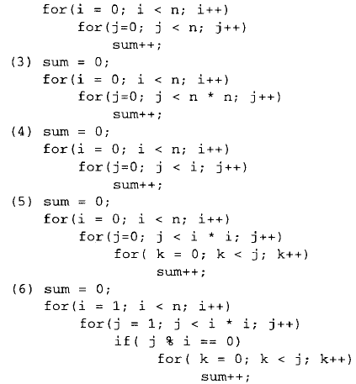

1. O(N)
2. O(N^2)
3. O(N^3)
4. O(N^2)
5. O(N^5)
6. O(N^2)

2.8

